[海军军医大学某研究团队所发文章被质疑发生图片重叠](https://mp.weixin.qq.com/s?__biz=MzkzNTg2MDgwMQ==&mid=2247486765&idx=1&sn=0e95cab638d7da51d3c60bb80cd3e253)

plus[Pubpeer Plus](javascript:void(0);)2025-04-15 09:17:28河南



2015年3月16日，海军军医大学Xie Shengzhi 研究团队，在***Oncotarget***上发表的题为**“Mer receptor tyrosine kinase is frequently overexpressed in human non-small cell lung cancer, confirming resistance to erlotinib”**的研究论文，**被质疑文中出现图片重叠。**

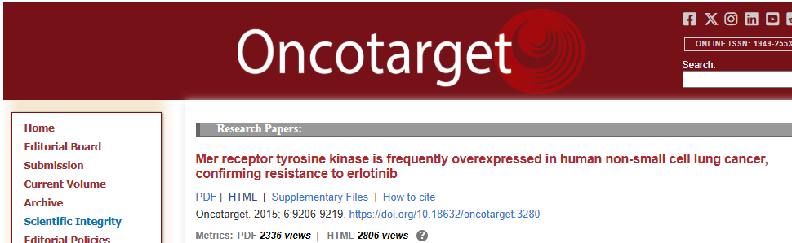

该文章于2025年1月在Pubpeer上被读者质疑：**文章出现图片重叠。**

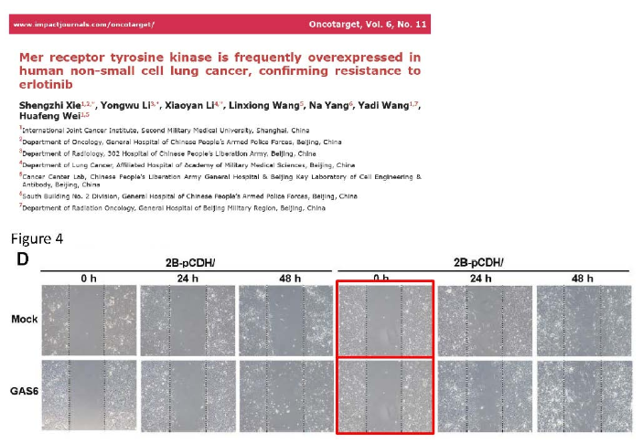

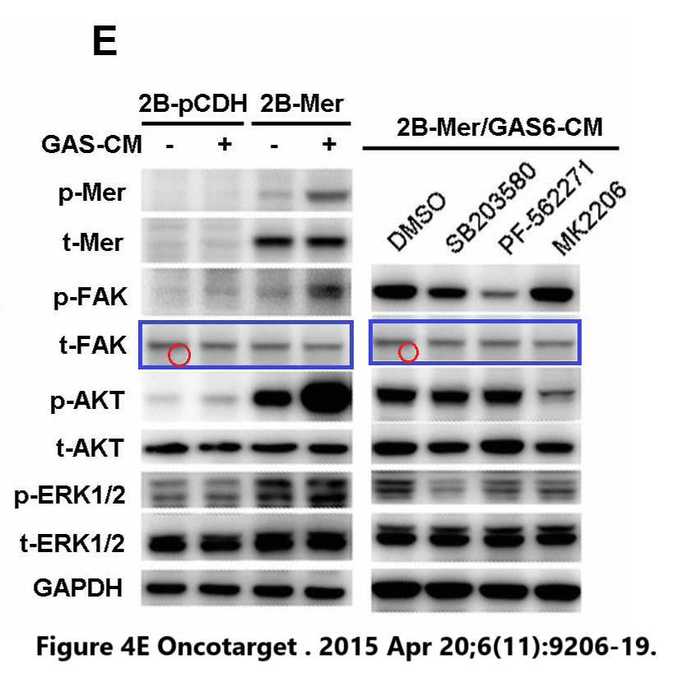

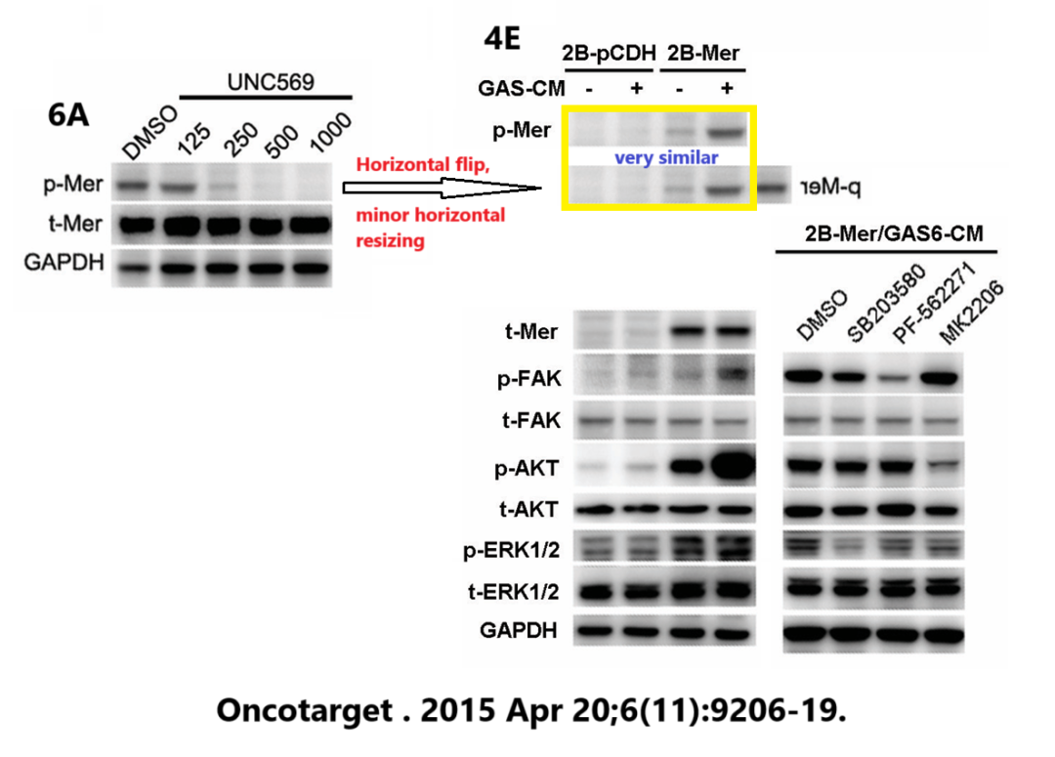

**相关消息**

https://pubpeer.com/publications/3211FB95FB179B3F46ADA31DE76D8E#4